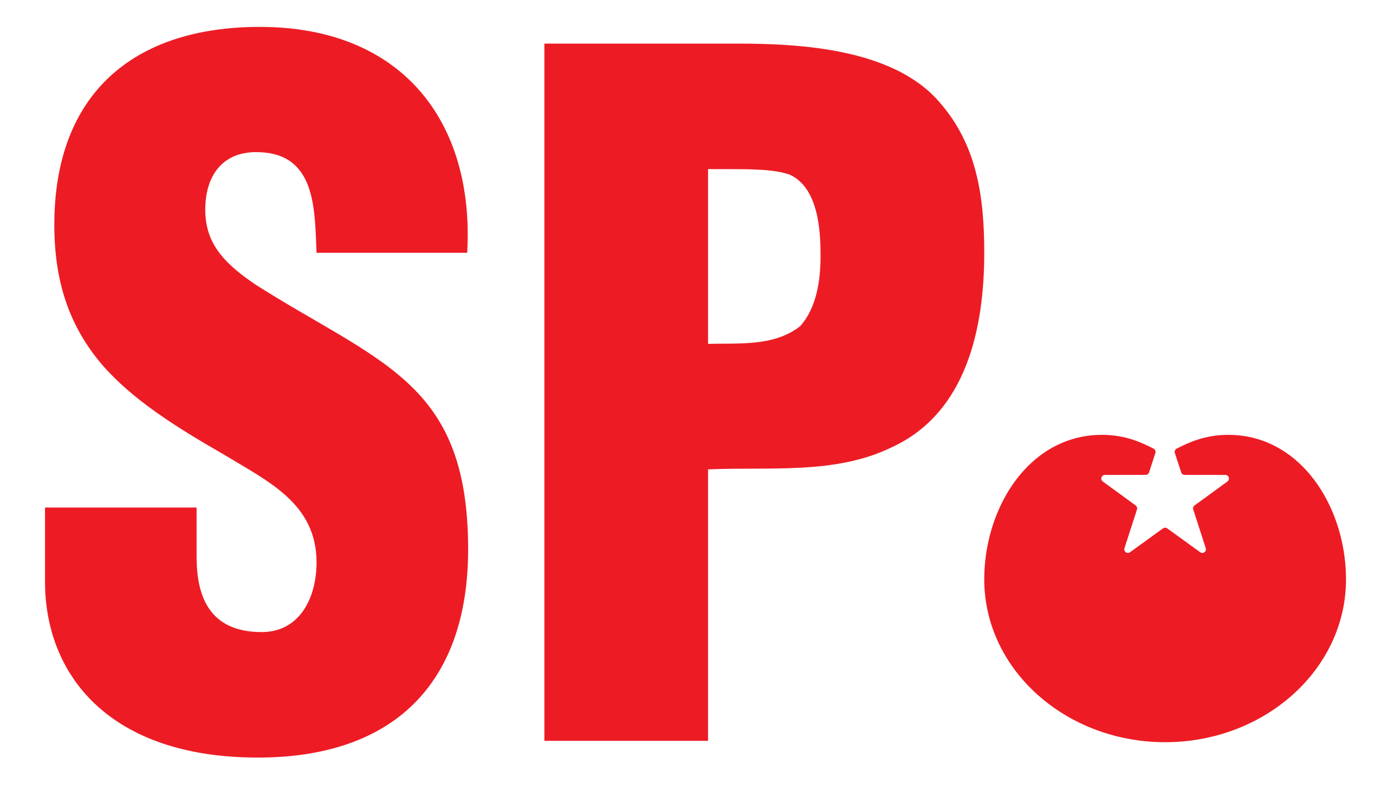

Motie (Reglement van Orde, artikel 33) in Provinciale Staten op 28 mei 2025

Motie: Democratisch meerderheidsbelang GWB

Provinciale Staten van Gelderland, in vergadering bijeen op 28 mei 2025

gehoord de beraadslagingen,

constaterende dat:

- De Wet collectieve warmte (Wcw) momenteel ter besluitvorming voorligt in de Tweede Kamer;
- De Wcw een in meerderheid publiek warmtebedrijf mogelijk maakt, met integrale verantwoordelijkheid op infrastructuur en levering van warmte;
- Het in Gelders Warmte Infra Bedrijf (WGIB), in 2023 opgericht door Firan (dochter van Alliander) en het Innovatie- en Energiefonds Gelderland (IEG), zich alleen richt op de warmte-infrastructuur, waarbij levering aan private partijen wordt uitbesteed;
- De provincie daarom voorstelt het GWIB om te vormen tot een integraal Gelders Warmte Bedrijf (GWB), wat verantwoordelijk zal worden voor zowel de infrastructuur als de warmtelevering;
- De provincie hierbij voorstelt 1 % stemaandeel te houden in het GWB, waarbij de verdere aandelen gelijkmatig verdeeld worden over Alliander en het IEG (beiden 49,5 %);

overwegende dat:

- Energie een algemeen nutsmiddel is en derhalve in publieke handen hoort te zijn, ter waarborging van het publiek belang;
- Bij een publiek belang ook democratische legitimatie behoort, middels een meerderheidsbelang van een partij of partijen die directe democratische verantwoording afleggen aan de bevolking;
- Alliander en IEG weliswaar publieke partijen zijn, met lokale en provinciale overheden als aandeelhouders, maar geen directe democratische legitimatie kennen;
- Een belang van 1 % voor de provincie onvoldoende democratische sturingsmogelijkheden biedt;

verzoeken GS:

- Een variant te onderzoeken waarbij de provincie een meerderheidsbelang (51 %) heeft in het GWB;
- Hierover zo snel mogelijk, doch uiterlijk Q4 2025, terug te koppelen naar de Staten;

en gaan over tot de orde van de dag.

Naam Eric van Kaathoven
Fractie SP

